مترجم من الإنجليزية إلى العربية - www.onlinedoctranslator.com
مواعيد القادمة

1 فبراير - تعليم الذئب المقدس  1 فبراير - طلبات الغداء الساخنة مفتوحة لشهر مارس  2 فبراير - يوم التطوير المهني  7 فبراير - موعد تسليم طلبات الفشار  9 فبراير - يوم الفشار  14 فبراير - يوم القميص الوردي  16 فبراير - حزب التحرير |  | 19 فبراير - لا مدرسة  20 فبراير - مؤتمرات يقودها الطلاب 5-8  20 فبراير - إغلاق طلب الغداء الساخن  21 فبراير - اجتماع العادة الرابعة  22 فبراير - مؤتمرات يقودها الطلاب من 4 إلى 7  26 فبراير - 1 مارس - جيتكا  1 مارس - طلبات الغداء الساخنة مفتوحة

تسليط الضوء على الطلاب - قادة الصباح
يعد Morning Helpers من أوائل الناهضين في CG! يتألف هؤلاء الطلاب من طلاب من القسم 2، ويأتي هؤلاء الطلاب إلى المدرسة مبكرًا كل يوم ويساعدون في مجموعة متنوعة من المجالات، مع التركيز على فصول التعلم المبكر، ويساعدون في إعداد الستاتينات وإخراج الألعاب لطلابنا الصغار. كما أنها تساعد هؤلاء الطلاب في الوصول إلى خطافاتهم وتعليق ملابسهم الخارجية وتفريغ أغراضهم عند وصولهم إلى المدرسة. بالإضافة إلى ذلك، غالبًا ما يساعد هؤلاء القادة الموظفين في مهام مثل الإعداد للأحداث، وتقطيع الأوراق، وتصفيحها، وفرزها.

7 التعاليم المقدسة - سابي
تحكي التعاليم السبعة المقدسة قصة منذ زمن طويل عن عملاق يُدعى كيتش-سابي، كان يسير بين الناس. يقولون أن Kitch-Sabe كان يحمي الأرض وظهر كلما تمت معاملة الأرض بشكل خاطئ.
كان Kitch-Sabe طويل القامة جدًا وقريبًا من المبدع أعلاه. لقد ساروا بين الناس لتذكيرهم باتباع قواعد الخالق والصدق مع بعضهم البعض. أظهر Kitch-Sabe أن الصدق يجعلك تشعر بالفخر ويسمح لك بالوقوف شامخًا وواثقًا.
أن تكون صادقًا يعني تحمل المسؤولية عن أفعالك والقيام بما تعرف أنه صواب، حتى عندما لا يراقبك أحد. استمع إلى ضميرك وافعل ما تعرف أنه الشيء الصحيح الذي ينبغي عمله. حافظ على صفاء القلب والعقل، واشعر بالفخر بنفسك، وقف شامخًا مثل Kitch-Sabe!

ليلة محو الأمية
أقيم حدثنا العائلي الأول لعام 2024 الأسبوع الماضي. لقد كان نجاحًا كبيرًا، حيث حضرت العديد من العائلات للمشاركة في المرح. كان لدينا مجموعة من أنشطة محو الأمية المثيرة، مثل صيد الزبال، وألعاب الطاولة، وتبادل الكتب المشهورة جدًا! حصل كل طالب حاضر على جائزة الباب، وقمنا بإجراء سحوبات على العديد من الجوائز الكبيرة بما في ذلك ألعاب الطاولة والملصقات وبالطبع الكتب! شكرًا لقادة Family Night على مساعدتهم في تشغيل المحطات في هذا الحدث. ستحتوي ليلتنا العائلية القادمة في شهر مارس على لعبة Alien Inline Skating. سيتم نشر التفاصيل قريبًا، لذا ترقبوا!
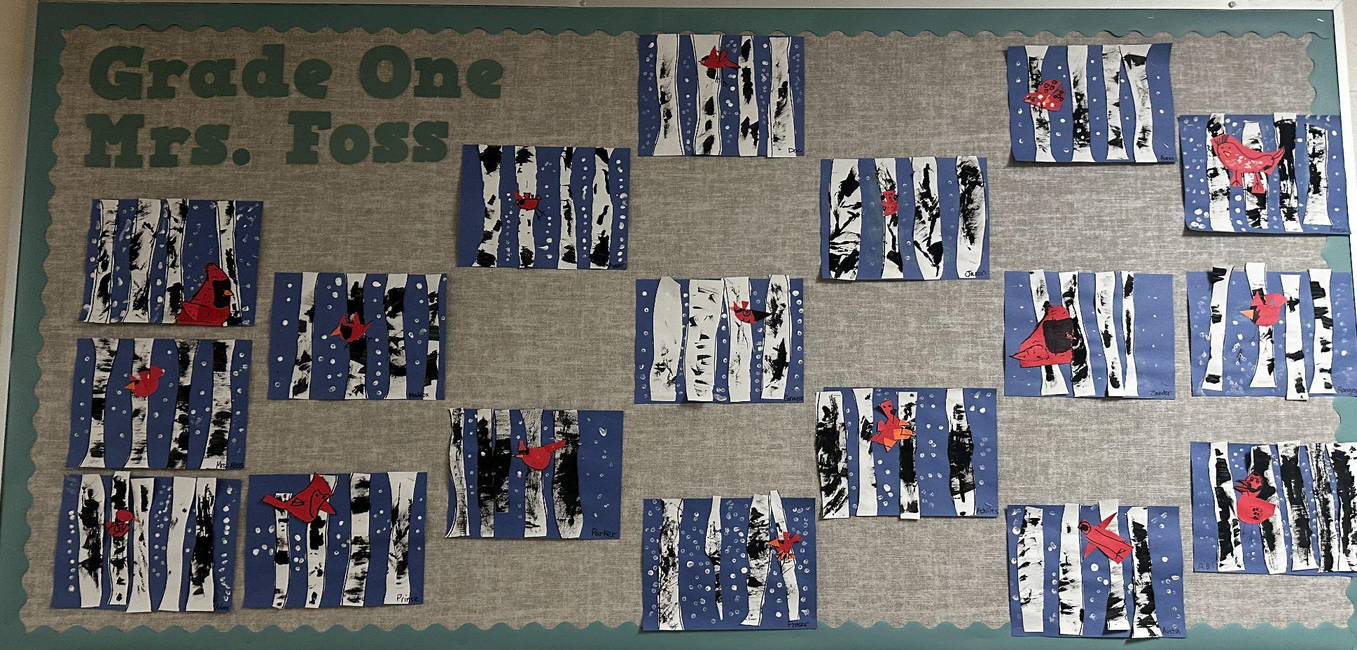
الفن الشتوي من مدخل Div 1 الخاص بنا

رحلات مركز الاكتشاف
قامت عدة فصول برحلات إلى مركز الاكتشاف خلال الأسابيع القليلة الماضية، بما في ذلك رياض الأطفال وبعض الصف الخامس والصف الثالث والرابع. تعد قاعة العرض دائمًا هي المفضلة، حيث يمكن للأطفال التعرف على الرمال النفطية من خلال شاشات العرض المختلفة، وخاصة أمثلة مدى لزوجة البيتومين، والاقتراب من بعض المعدات مثل شاحنة النقل الثقيلة. تتوافق البرامج الموجهة مع برنامجنا العلمي حيث يقوم الأطفال بإكمال تجارب في موضوعات مثل الكيمياء أو الآلات البسيطة. أتيحت الفرصة للصفين الثالث والرابع لاستخدام K'Nex لبناء آلات معقدة تتحرك، والتعرف على الآلات البسيطة المضمنة في كل من تصميماتها. تمت تغطية تكلفة هذه البرامج بدعم من مجلس جمع التبرعات للآباء.
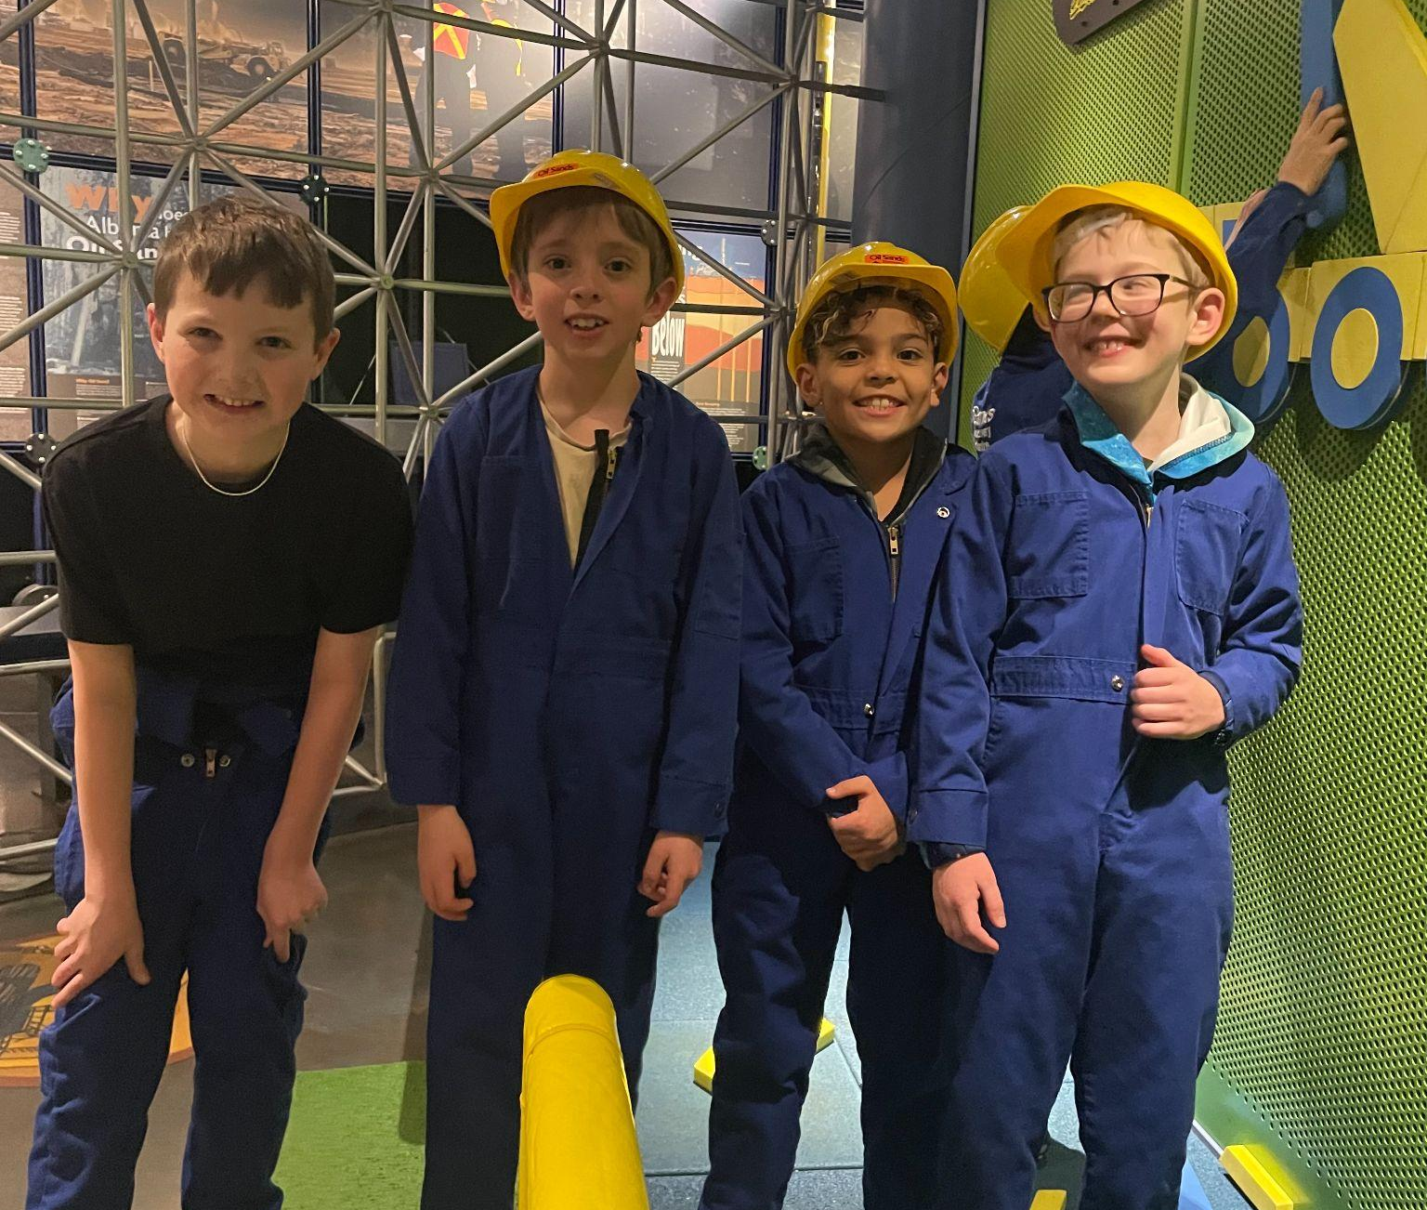

كرة سلة
يبدأ موسم كرة السلة في CG، حيث تشكل فرق الفتيات والفتيان من 5 و 6 فرق هذا الشهر. إنهم مشغولون بالتدرب استعدادًا للبطولات المقبلة في فبراير ومارس. ترقبوا مواعيد وتفاصيل البطولة!

ريدج فيستا
على الرغم من أننا فقدنا أيامنا في Vista Ridge للصفين 5 و6 بسبب درجات الحرارة شديدة البرودة في أوائل شهر يناير، إلا أن طلاب الصف الرابع تمكنوا من الاستمتاع برحلة التزلج الخاصة بهم إلى Vista Ridge في 24 يناير. استمتع الطلاب كثيرًا بأنفسهم حيث جرب العديد منهم التزلج للمرة الأولى. التالي سيكون طلاب الصف الثالث الذين سيقومون برحلة الأنابيب في مارس!
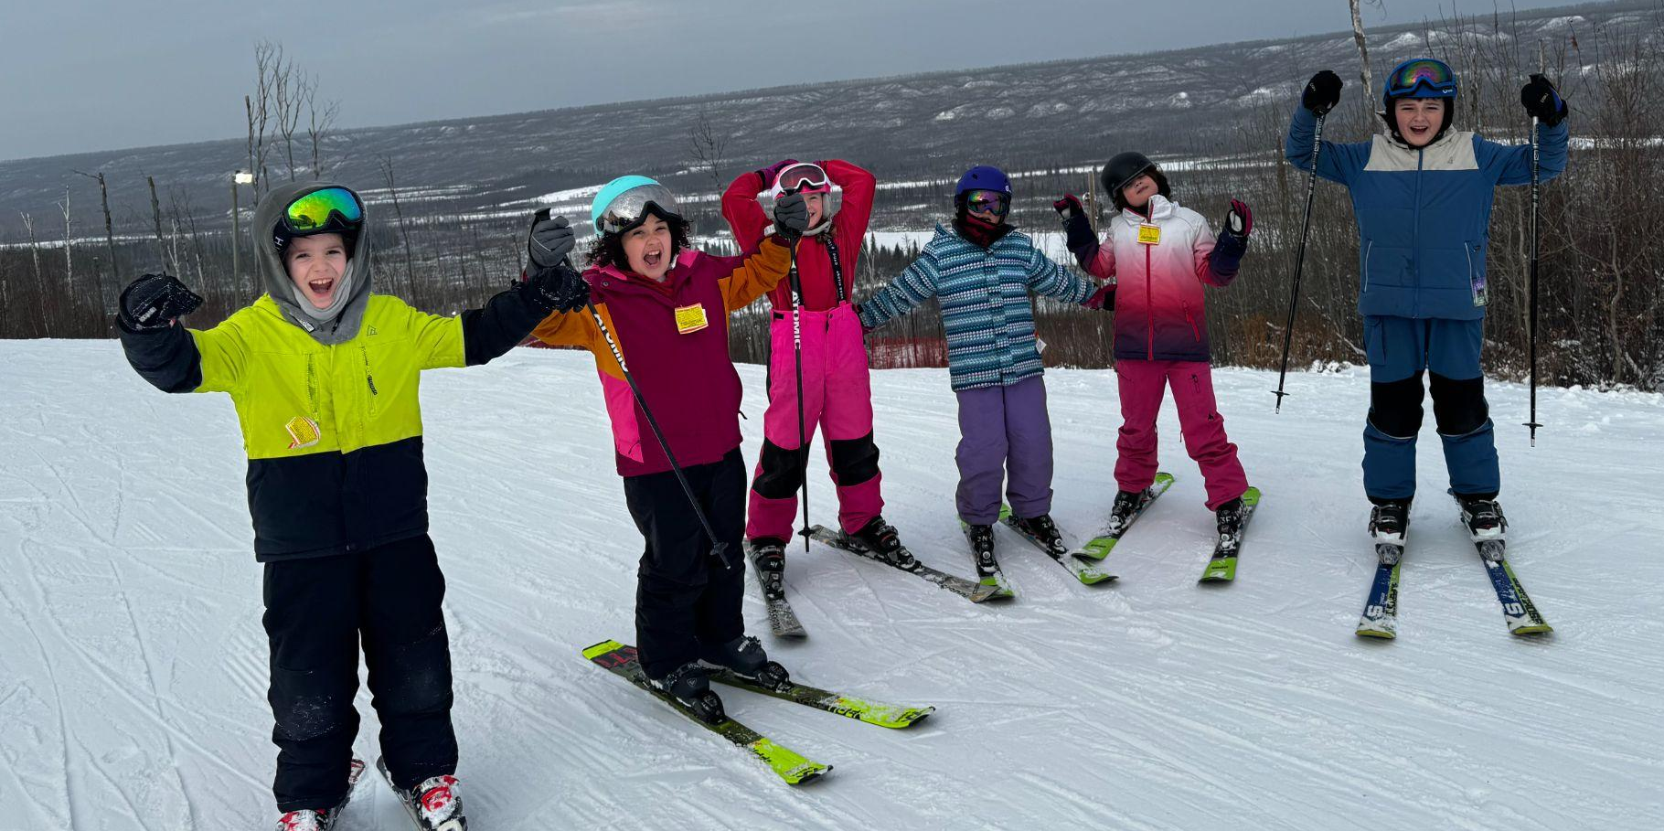

بنك الطعام
ربما تتذكرون أننا قمنا بعدة رحلات إلى بنك الطعام خلال شهر ديسمبر. لقد قمنا بجمع المواد غير القابلة للتلف خلال حفلات عيد الميلاد، وكذلك خلال أسبوع الروح في الأسبوع الأخير من المدرسة. بالإضافة إلى ذلك، اختارت فصول الصف الأول بنك الطعام في مبادرة #CGCares الخاصة بهم لشهر ديسمبر وتم جمعها أيضًا في فصولهم الدراسية. عندما تم جمع كل شيء، تبرعت عائلات CG لدينا بمبلغ ضخم قدره 722 رطلاً من الطعام، كما قمنا ببعض التبرعات النقدية. شكرًا لك على كونك جزءًا من تعليم طلابنا كيف تبدو المواطنة الصالحة وأيادي المساعدة!

القائد بداخلي - العادة 3
تُعرف العادة الثالثة باسم "ضع الأشياء أولاً أولاً". الأفراد الذين يمارسون هذه العادة يعطون الأولوية للمهام المهمة على المدى القصير والطويل ويتخذون الإجراءات وفقًا لذلك. إنهم ينخرطون في التخطيط الأسبوعي ويتخذون إجراءات يومية لتجنب العمل المستمر في حالة الاستعجال في اللحظة الأخيرة. عندما تضع الأشياء الأولى في المقام الأول، فإنك تدير وقتك بفعالية من خلال التركيز على المهام الأكثر أهمية (المشار إليها باسم الصخور الكبيرة) والقضاء على عوامل التشتيت غير الضرورية. بالنسبة للطلاب، هذا يعني مراعاة مسؤولياتهم الأساسية، مثل الدراسة، والمساعدة في الأعمال المنزلية، وتخصيص الوقت للأنشطة اللامنهجية. ومع ذلك، من المهم أن نتذكر أن العادة الثالثة لا تتعلق بالعمل فقط. كما يؤكد على أهمية تخصيص الوقت للرعاية الذاتية وقضاء لحظات ممتعة مع الأصدقاء والعائلة. من الضروري إعطاء الأولوية لهذه الجوانب أيضًا.

